государственное автономное профессиональное образовательное учреждение
Чувашской Республики «Межрегиональный центр компетенций -Чебоксарский электромеханический колледж»
Министерства образования и молодежной политики Чувашской Республики

МДК.08.01

ЛАБОРАТОРНАЯ РАБОТА

ЛР.Ир1-19.23.МДК.08.01.ОТ

Выполнил студент 3 курса, группы Ир1-19

Федоров К.Г.
^{(Фамилия И. О.)}

^{(подпись)} ^{(чч.мм.гггг)}
Преподаватель .
^{(Фамилия И. О.)}
Зачтено
^{(чч.мм.гггг)}
Подпись
(подпись) (расшифровка подписи)

2022
Содержание
Лабораторная работа № 10
Тема: CSS3 Grid Layout
Цель: научиться верстать страницы с модулем Grid Layout
Программное обеспечение: HTML-редактор
Практическое задание:
- Пройти тест, сделать скриншоты: https://cssgridgarden.com/#ru
- Сверстать макет сайта, представленного на рисунке:
- Блоки заполнить контентом.

Выполнение работы:

Прохождение теста:

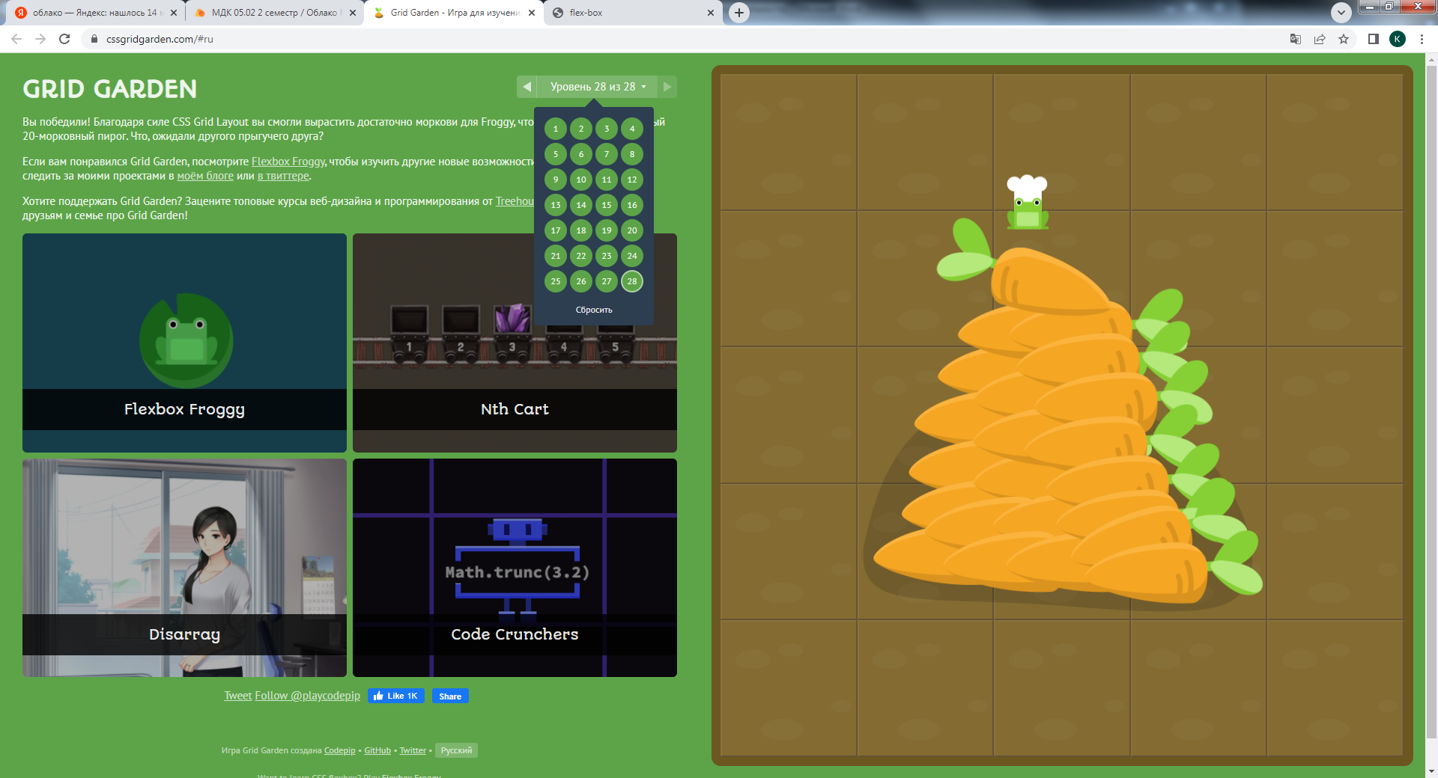

Рисунок 1 - Тест

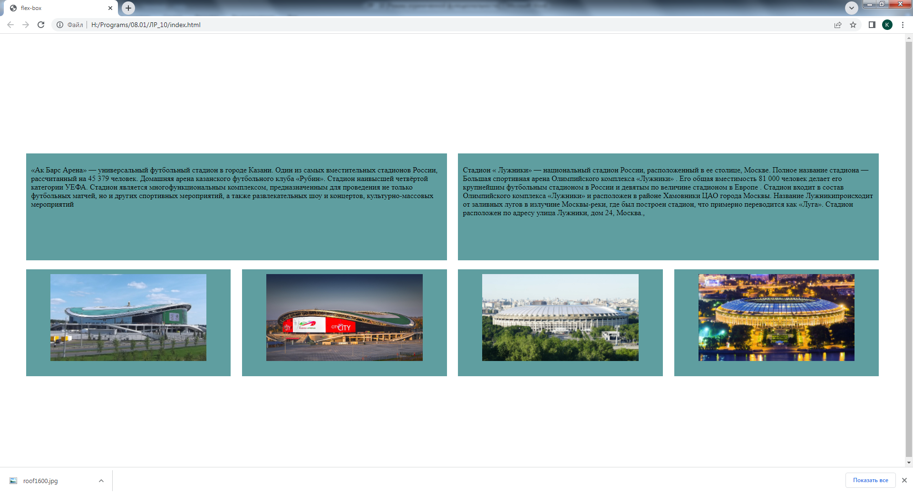

Рисунок 2- Готовый сайт
HTML: <!DOCTYPE html>
<html lang="ru">
<head>
<meta charset="UTF-8">
<meta name="viewport" content="width={device-width}, initial-scale=1.0">
<link href="styles.css" rel="stylesheet">
<title>flex-box</title>
</head>

<body>

<header></header>
<main>
<div id="grid1">
<p>«Ак Барс Арена» — универсальный футбольный стадион в городе Казани. Один из самых вместительных стадионов России, рассчитанный на 45 379 человек. Домашняя арена казанского футбольного клуба «Рубин». Стадион наивысшей четвёртой категории УЕФА. Стадион является многофункциональным комплексом, предназначенным для проведения не только футбольных матчей, но и других спортивных мероприятий, а также развлекательных шоу и концертов, культурно-массовых мероприятий</p>

</div>
<div id="grid2">
<p>Стадион « Лужники» — национальный стадион России, расположенный в ее столице, Москве. Полное название стадиона — Большая спортивная арена Олимпийского комплекса «Лужники» . Его общая вместимость 81 000 человек делает его крупнейшим футбольным стадионом в России и девятым по величине стадионом в Европе . Стадион входит в состав Олимпийского комплекса «Лужники» и расположен в районе Хамовники ЦАО города Москвы. Название Лужникипроисходит от заливных лугов в излучине Москвы-реки, где был построен стадион, что примерно переводится как «Луга». Стадион расположен по адресу улица Лужники, дом 24, Москва.,</p>

</div>

<div id="grid3">
<img src="images/1024px-Казань_арена.jpg" alt="">
</div>
<div id="grid4">
<img src="images/Общий_вид_стадиона_Казань_Арена.jpg" alt="">
</div>
<div id="grid5">
<img src="images/1024px-Moscow-Exterior_of_Luzhniki_Stadium_(2).jpg" alt="">
</div>
<div id="grid6">
<img src="images/roof1600.jpg" alt="">
</div>
</main>
<footer></footer>

</body>

</html>

CSS:
main{
display: grid;
width: 95%;
margin: auto;
min-height: 900px;
grid-template-rows: repeat(4,25%);
grid-template-columns: repeat(4,24%);
justify-content: space-between;
align-content: space-between;
grid-gap: 1vw;
}

main>div{
background-color: cadetblue;
display: grid;
justify-items: center;
padding: 10px;
height: auto;
}

#grid1{
grid-row: 2;
grid-column: 1 /span 2;
display: flex;
}

#grid2{
grid-row: 2;
grid-column: 3 /span 2;
display: flex;
}

#grid3{
grid-row: 3;
grid-column: 1;

}

#grid4{
grid-row: 3;
grid-column: 2
}

#grid5{
grid-row: 3;
grid-column: 3
}

#grid6{
grid-row: 3;
grid-column: 4
}

img{
width: 80%;
height: 20vh;
object-fit: cover;
}

Контрольные вопросы:
- Что такое CSS Grid Layout?

Ответ: W3C описывает модуль CSS Grid Layout как систему двумерного макета, оптимизированного для дизайна пользовательского интерфейса. Главная идея, лежащая в основе макета сетки, заключается в разделении веб-страницы на столбцы и строки. В образовавшиеся области сетки можно помещать элементы сетки, а управлять их размерами и расположением можно с помощью специальных свойств модуля.
- Опишите структуру сетки модуля Grid Layout?

Ответ: Сетка (grid) представляет собой набор пересекающихся горизонтальных и вертикальных линий, делящих пространство grid-контейнера на области сетки, в которые могут быть помещены элементы сетки.
- Что такое контейнер-сетка?

Ответ: Контейнер-сетка (grid container) — это блок, который устанавливает контекст форматирования по типу сетки, то есть создает область с сеткой, а дочерние элементы располагаются в соответствии с правилами компоновки сетки, а не блочной компоновки.
- С помощью каких элементов определяется сетка Grid Layout?

Ответ: используются свойства grid-template-columns, grid-template-rows и grid-template-areas. С помощью этих свойств можно определить сетку .
- Опишите свойства CSS Grid Layout, использованные при выполнении

Ответ:

grid-template-rows и grid-template-columns - Количество строк / столбцов;

